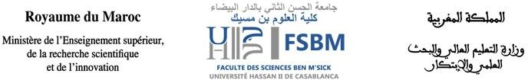



|  |  |  |  |
| --- | --- | --- | --- |
| **Jour** | **Horaire** | **Filière** | **Groupe** |
| **Lundi 7/10/2024** | 9H – 11H | PC2 | G4 |
| 11H – 13H | BCG3 | G2 |
| 13H – 15H | PC3 | G1 |
| 15H – 17H | PC3 | G2 |
| **Mardi 8/10/2024** | 9H – 11H | BCG2 | G1 |
| 11H – 13H | BCG3 | G3 |
| 13H – 15H | PC1 | G2 |
| 15H – 17H | PC1 | G3 |
| **Mercredi 9/10/2024** | 9H – 11H | BCG2 | G2 |
| 11H – 13H | BCG2 | G3 |
| 13H – 15H | BCG2 | G4 |
| 15H – 17H | BCG2 | G5 |
| **Jeudi 10/10/2024** | 9H – 11H | PC3 | G3 |
| 11H – 13H | PC3 | G4 |
| 13H – 15H | BCG3 | G4 |
| 15H – 17H | BCG3 | G5 |
| **Vendredi 11/10/2024** | 9H – 11H | BCG1 | G4 |
| 11H – 13H | BCG1 | G5 |
| 13H – 15H | PC1 | G4 |
| 15H – 17H | PC1 | G5 |
| **Samedi 12/11/2024** | 9H – 11H | PC2 | G5 |
| 11H – 13H | PC3 | G5 |

|  |
| --- |
| **Salles** |
| Salle Master (Face de la salle Orange) |
| TD22 |
| TD 26 |

Boulevard Cdt Driss El Harti B.P 7955, Casablanca Maroc

Tél. : (SG) +212 5 22 70 65 75 ou (Décanat) 06 61 44 24 27 Fax. : +212 5 270 46 75

Site [www.fsb.univh2c.ma](http://www.fsb.univh2c.ma/)